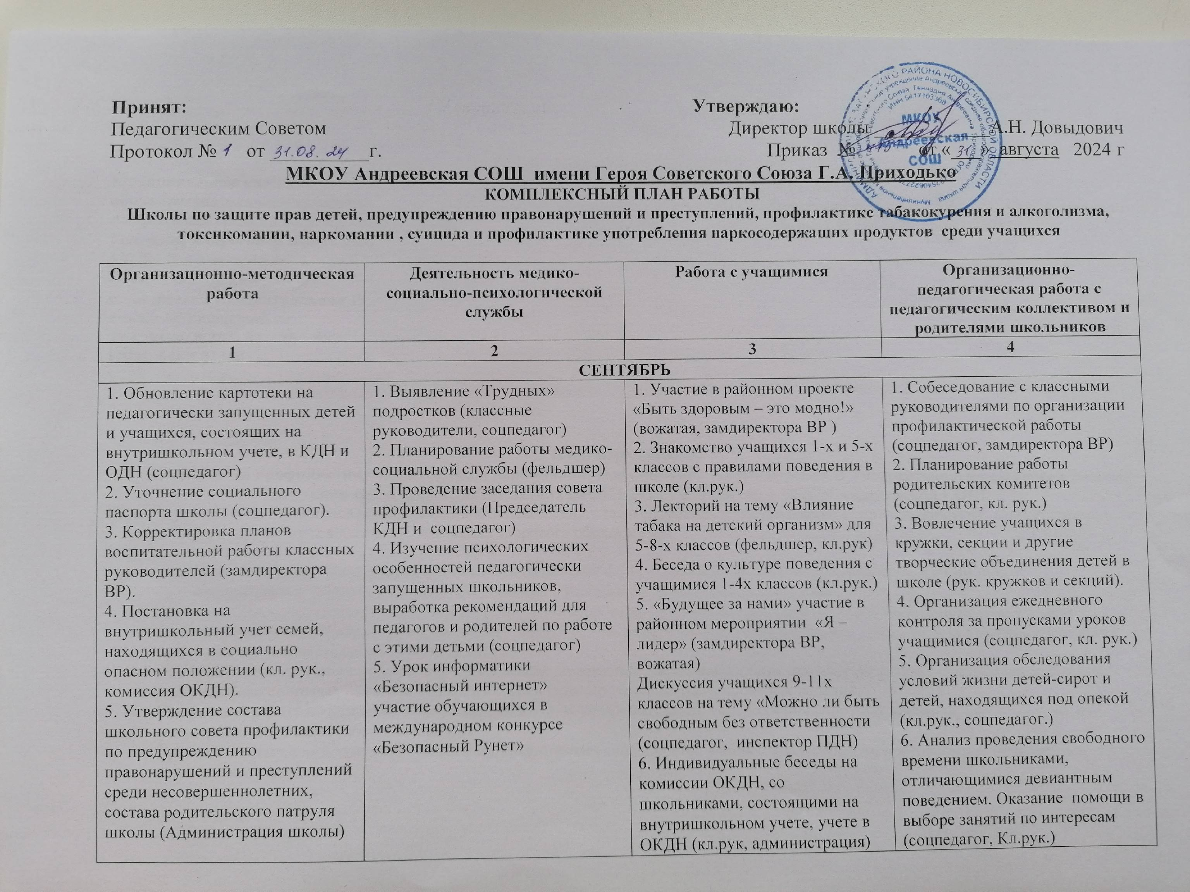

Принят: Утверждаю:
Педагогическим Советом Директор школы ____________А.Н. Довыдович
Протокол № от __________г. Приказ № от «___» августа 2024 г
МКОУ Андреевская СОШ имени Героя Советского Союза Г.А. Приходько
КОМПЛЕКСНЫЙ ПЛАН РАБОТЫ
Школы по защите прав детей, предупреждению правонарушений и преступлений, профилактике табакокурения и алкоголизма, токсикомании, наркомании , суицида и профилактике употребления наркосодержащих продуктов среди учащихся

Организационно-методическая работа | Деятельность медико-социально-психологической службы | Работа с учащимися | Организационно-педагогическая работа с педагогическим коллективом и родителями школьников
1 | 2 | 3 | 4
СЕНТЯБРЬ
1. Обновление картотеки на педагогически запущенных детей и учащихся, состоящих на внутришкольном учете, в КДН и ОДН (соцпедагог)  2. Уточнение социального паспорта школы (соцпедагог).  3. Корректировка планов воспитательной работы классных руководителей (замдиректора ВР).  4. Постановка на внутришкольный учет семей, находящихся в социально опасном положении (кл. рук., комиссия ОКДН).  5. Утверждение состава школьного совета профилактики по предупреждению правонарушений и преступлений среди несовершеннолетних, состава родительского патруля школы (Администрация школы) | 1. Выявление «Трудных» подростков (классные руководители, соцпедагог)  2. Планирование работы медико-социальной службы (фельдшер)  3. Проведение заседания совета профилактики (Председатель КДН и соцпедагог) 4. Изучение психологических особенностей педагогически запущенных школьников, выработка рекомендаций для педагогов и родителей по работе с этими детьми (соцпедагог)  5. Урок информатики «Безопасный интернет» участие обучающихся в международном конкурсе «Безопасный Рунет» | 1. Участие в районном проекте «Быть здоровым – это модно!» (вожатая, замдиректора ВР )  2. Знакомство учащихся 1-х и 5-х классов с правилами поведения в школе (кл.рук.)  3. Лекторий на тему «Влияние табака на детский организм» для 5-8-х классов (фельдшер, кл.рук)  4. Беседа о культуре поведения с учащимися 1-4х классов (кл.рук.)  5. «Будущее за нами» участие в районном мероприятии «Я – лидер» (замдиректора ВР, вожатая)  Дискуссия учащихся 9-11х классов на тему «Можно ли быть свободным без ответственности (соцпедагог, инспектор ПДН)  6. Индивидуальные беседы на комиссии ОКДН, со школьниками, состоящими на внутришкольном учете, учете в ОКДН (кл.рук, администрация)  8. День Здоровья «Лесная тропа» | 1. Собеседование с классными руководителями по организации профилактической работы (соцпедагог, замдиректора ВР)  2. Планирование работы родительских комитетов (соцпедагог, кл. рук.)  3. Вовлечение учащихся в кружки, секции и другие творческие объединения детей в школе (рук. кружков и секций).  4. Организация ежедневного контроля за пропусками уроков учащимися (соцпедагог, кл. рук.)  5. Организация обследования условий жизни детей-сирот и детей, находящихся под опекой (кл.рук., соцпедагог.)  6. Анализ проведения свободного времени школьниками, отличающимися девиантным поведением. Оказание помощи в выборе занятий по интересам (соцпедагог, Кл.рук.)
ОКТЯБРЬ
- Выявление трудностей в работе классных руководителей с учащимися и их семьями (соцпедагог)  - 2. Уточнение списков учащихся, состоящих на учете в ОДН и КДН (соцпедагог) | 1.Классный час 10-11-х классов «Что такое толерантность» (замдиректора ВР)  2.Проведение заседания совета профилактики (Председатель КДН и соцпедагог) | 1. Лекторий для учащихся 6-8-х классов «Наркомания – знак беды» (кл.рук, фельдшер)  2. Беседа «Личная гигиена и здоровье» с учащимися 1-4х классов (мед. работник)  3. Выпуск бюллетеня «Профилактика инфекционных заболеваний» (мед. раб.)  4. Дискуссия «Что мы знаем о наркотиках» в 9-м классе  5. Рефераты 10-11-х классов «Влияние алкоголя на организм человека» (Учитель биологии, химии.) | 1. Психологическая коррекция взаимоотношений учителей с детьми группы риска (замдиректора УВР)  2. Организация обследования жилищно-бытовых условий школьников из неблагополучных семей (соцпедагог. замдиректора ВР)  3. Учет и анализ использования свободного времени учащимися 7-8-х классов (кл.рук.)  4. Анализ контроля за пропусками уроков уч-ся
НОЯБРЬ

- Организация методической помощи кл. рук в работе с подростками девиантного поведения (соцпедагог, замдиректора ВР)  - Реализация планов воспитательной работы на осенних каникулах (замдиректора ВР, кл.рук.) | 1.Анкетирование уч-ся 7-11х классов «Отношение подростков к пагубным привычкам» (соцпедагог, кл.рук.)  2.Проведение заседания совета профилактики  (Председатель КДН и соцпедагог) | - Лекторий уч-ся 6-8-х классов «профилактика наркомании» (соцпедагог)  - ДО «Юность» для 6-9 классов «Вредным привычкам – нет»(кл.рук)  - Игра «Мои права» 5-6-е классы. (учитель обществознания)  - Классный час в 1-4-х классах «Цапля курильщица» (библиотекарь)  - Инструктаж для учащихся по правилам поведения в общественных местах во время школьных каникул (кл. рук., учит. ОБЖ) | 1.Посещение семей опекаемых детей (кл.рук.)
ДЕКАБРЬ

- Оформление стендов «Подросток и закон» и «Берегите здоровье» (соцпедагог)  - Планирование воспитательной работы в зимние каникулы (замдиректора ВР, учитель ОБЖ) | 1. Анкетирование по профилактике «Потребления психоактивных веществ» (соцпедагог) 2.Проведение заседания совета профилактики  (Председатель КДН и соцпедагог) 3. Общешкольное родительское собрание:  «Влияние социальных сетей на подростков» Буклеты для родителей: «Безопасный интернет - детям» | 1.беседа с учащимися 9-11-х классов «Мы выбираем здоровый образ жизни» (соцпедагог, вожатый)  2.Анкетирование уч-ся 5-9-х классов на тему «Интерес и досуг» (кл. рук.)  3.Инструктаж уч-ся по правилам поведения в общественных местах во время школьных каникул ( кл. рук.)  4.День Здоровья - игры, конкурсы, буклеты: «Безопасный интернет -  Полезные советы для тебя и твоих друзей» | 1.Совещание при заместителе директора школы по ВР «Организация работы с уч-ся, состоящими на внутришк учете и неблагополучными семьями» (соцпедагог, кл.рук.)  2.Собеседование членов администрации школы с родителями учащихся, чьи семьи находятся в социально опасном положении (по представлению классных рук.)  3.Анализ контроля за пропусками уроков (кл. рук, соцпедагог)
ЯНВАРЬ
1.Сверка списков уч-ся, состоящих на внутришкольном учете и на учете в ОДН (соцпедагог)  2. Анализ работы по профилактике правонарушений и преступлений в первом полугодии (соцпедагог) | 1. Деловая игра с уч-ся «Суд над наркоманией» (соцпедагог, кл.рук)  2. Просмотр социальных видеороликов с обсуждением об ответственности (ДО «Юность») несовершеннолетних 3. Проведение заседания совета профилактики (Председатель КДН и соцпедагог) 4. Открытый классный час «Наркотическим средствам - скажем, нет» (ДО «Юность») | 1. Лекторий для уч-ся 6-7-х классов «Всего одна сигарета» (кл.рук.)  2. ЗОЖ для уч-ся 1-4х классов (замдиректора ВР)  3. Классный час в 9-10 классах «Влияние алкоголя на организм человека. Социальные последствия употребления алкоголя». (Кл.рук, фельдшер, участковый инспектор) | 1. Совещание при заместителе директора школы по ВР «Профилактическая работа по предупреждению правонарушений и преступлений среди несовершеннолетних (соцпедагог)  2. Заседание педсовета с повесткой дня «Содержание взаимодействия школы с социумом» (замдиректора ВР)
ФЕВРАЛЬ
Выявление причин недостатков в воспитательной работе кл. рук. 5-8-х классов (замдиректора ВР) | 1. Дискуссия учащихся 8-9 классов «Влияние вредных привычек на физическую и умственную работоспособность» (медицинский работник)  2. Обзор книжной выставки «Наркотики знак - беды»  Библиотечный урок в с/б «Имя беды – наркотики» 5-9 кл  3. Агитационная компания: «Спорту – да, вредным привычкам – нет!» ответственные ДО «Юность» . 4. Родительское собрание 9-11кл «Нравственный облик и поведение человека». 5. Проведение заседания совета профилактики (Председатель КДН и соцпедагог) | 1. Лекторий для учащихся 5-8 классов «Профилактика алкоголизма, курения, наркомании» (кл.рук, учитель биологии)  Классный час в 9-11 классах «Жизненные ценности современной молодежи» (классные руководители)  3. Библиотечный урок в 1-4 классах «Печальная картина алкоголизма» (школьный библиотекарь). | 1. Семинар с учителями «Проблемы школьников, воспитывающихся в неполных семьях» (замдиректора ВР)  2. Совещание при заместителе директора школы по ВР «Анализ работы классных рук. с детьми группы риска с неблагополучными семьями» (соцпедагог)  3. Анализ ежедневного контроля за пропусками уроков уч-ся (соцпедагог, кл. рук.)
МАРТ
1. Планирование воспитательной работы на весенних каникулах. (замдиректора ВР)  2. Консультирование классных руководителей по организации и проведению диагностики уровня воспитанности учащихся (замдиректора ВР) | 1. Час общения на тему «Экология материнства. Конвенция о защите прав материнства» с девушками 11-х классов.(фельдшер, учитель биологии)  2. Проведение заседания совета профилактики (Председатель КДН и соцпедагог)  3. Тематический урок: Социальные последствия употребления психотропных веществ» 7-11 класс (сельский и шк/библиотекарь) | 1. Лекторий « Уроки здоровья» для учащихся 1-4х классов (учителя нач.кл.)  2. Беседа «Домашний доктор и лесная аптека» с учащимися 1-4классов (учителя нач. кл, рук)  4. Конкурс антирекламы вредных привычек, выпуск буклетов 7-11 классы (соцпедагог, кл.рук)  5. Инструктаж учащихся по правилам поведения в общественных местах во время школьных каникул (классные руководители) | 1. Совещание при замдиректора школы ВР «Анализ посещаемости учащимися кружков, секций». (замдиректора ВР)  2. Анализ ежедневного контроля за пропускам уроков учащимися (соцпедагог, кл.рук)  3. Посещение учащихся из неблагополучных семей (комиссия ОКДН)
АПРЕЛЬ
1. Отчет классных руководителей по организации работы с учащимися, допускающими пропуски уроков без уважительных причин (классные руководители).  2. Анализ уровня воспитанности учащихся школы (замдиректора ВР) | 1. Дискуссия «Семейное благополучие и гармония интимной жизни» в 10-11-х классах (фельдшер)  2. Месячник правовых знаний «Старт тинэйджер».(соцпедагог)  3. Проведение заседания совета профилактики (Председатель КДН и соцпедагог) ) | 1. Беседа «Сущность интимных отношений» с учащимися 10-11 классов (мед.раб.)  2. Участие в районной эколого-биологической конференции «Живи, Земля» (учитель биологии, педагог доп.обр).  3. Классный час в 1-4х классах «Если крепок и здоров, к делам серьезным ты готов» (учит.нач.кл)  3. Декада «Будь здоров!» (учитель физкультуры, ОБЖ) | 1. Планирование летнего отдыха детей-сирот и детей, находящихся под опекой (соцпедагог, кл. рук., замдиректора ВР )  2. Обследование условий жизни опекаемых детей (соцпедагог, кл. рук.)  3.Анализ ежедневного контроля за пропусками уроков учащимися (соцпедагог, кл.рук.)
МАЙ
1. Отчет классных руководителей о проведенной профилактической и воспитательной работе (замдиректора ВР, кл. рук.)  2. Организация летней трудовой практики и оздоровительного отдыха учащихся школы (замдиректора ВР, соцпедагог, учителя труда) | 1. Проведение заседания совета по профилактики, посвященного организации летнего отдыха и трудоустройства школьников, отличающихся девиантным поведением (КДН, соцпедагог, замдиректора ВР)  2. Школа вожатых (вожатая)  3. Рейды в ДК, улицы.(председатель ОКДН, соцпедагог, специалист соцзащиты, участковый) | 1. Лектории «Болезни передающиеся половым путем» 9-11 классы (фельдшер, учитель биологии, кл.рук)  2. Праздник «Радуга детства» (замдиректора ВР, вожатая)  3. Инструктаж учащихся по правилам поведения во время летних каникул (Кл. рук. | 1. Собеседование членов адм. школы с родителями учащимися, чьи семьи находятся в социально опасном положении - по представлению кл. рук. (соцпедагог)  2.Анкнтирование учащихся с целью выявления их занятости в летний период (кл. рук.)

Директор школы: А.Н. Довыдович

МКОУ Андреевская СОШ
ПЛАН РАБОТЫ
школы по защите прав детей, предупреждению правонарушений и преступлений, профилактике табакокурения и алкоголизма, токсикомании , наркомании и суицида среди учащихся

сентябрь
1. Участие в районном проекте «Быть здоровым – это модно!» (замдиректора ВР, вожатая)
2. Знакомство учащихся 1-х и 5-х классов с правилами поведения в школе (классные руководители)
3. Лекторий на тему «Влияние табака на детский организм» для 5-8-х классов (фельдшер.)
4. Беседа о культуре поведения с учащимися 1-4-х классов (классные руководители)
5. Встреча учащихся 6-8-х классов с участковым инспектором (замдиректора ВР)
6. Индивидуальные беседы членов администрации школы, кл.рук со школьниками, состоящими на внутришкольном учете, учете в ОКДН и ИДН (замдиректора ВР, соцпедагог)
7. «Будущее за нами» итоговое районное мероприятие «Я – лидер» на базе нашей школы (замдиректора ВР, вожатая)
октябрь
1. Лекторий для учащихся 6-8-х классов «Наркомания – знак беды» (фельдшер)
2. Беседа «Личная гигиена и здоровье» с учащимися 1-4-х классов (мед. работник)
3. Выпуск бюллетеня «Профилактика инфекционных заболеваний» (мед. раб.)
4. Дискуссия «Что мы знаем о наркотиках» в 9-м классе (классный руководитель)
5. Рефераты 10-11-х классов «Влияние алкоголя на организм человека» (Учитель биологии, химии.)
ноябрь
- Лекторий уч-ся 6-8-х классов «профилактика наркомании» (кл.рук)
- Встреча с участковым инспектором уч-ся 6-9 классов ( соц.пед)
- Игра «Мои права» 5-6-е классы (кл.рук)
- Классный час в 1-4х классах «Цапля- курильщица» (библиотекарь )
Инструктаж для учащихся по правилам поведения в общественных местах во время школьных каникул (кл. рук., учитель ОБЖ)
декабрь
1.беседа с учащимися 9-11-х классов «Мы выбираем здоровый образ жизни» (.Кл.рук)
2.Встреча с участковым инспектором уч-ся 9-11-х классов (Кл.рук)
3.Анкетирование уч-ся 5-9-х классов на тему «Интерес и досуг» (кл. рук.)
Инструктаж уч-ся по правилам поведения в общественных местах во время школьных каникул ( кл. рук)
январь
1. Лекторий для уч-ся 6-7-х классов «Всего одна сигарета» ( Соц.пед)
2. Встреча с участковым инспектором уч-ся 1-4-х классов (Соц.пед)
3. Классный час в 9-10 классах «Влияние алкоголя на организм человека. Социальные последствия употребления алкоголя». (классные руководители)
февраль
1. Лекторий для учащихся 8-9 классов «Профилактика алкоголизма»(Кл.рук)
2. Классный час в 10-11 классах «Жизненные ценности современной молодежи» (классные руководители)
3. Час размышлений «Влияние наркомании и токсикомании на организм» 9-11 класс (классные руководители)
4. Библиотечный урок в 1-4 классах «Печальная картина алкоголизма» (с/библиотекарь Л.В.Коршак, )
март
1. Лекторий « Уроки здоровья» для учащихся 1-4-х классов (учителя нач.кл.)
2. Встреча с участковым инспектором учащихся 5-8 классов (Соц.пед)
3. Беседа «Домашний доктор и лесная аптека» с учащимися 1-4классов (учителя нач. кл.)
4. Конкурс антирекламы вредных привычек (7-11-е класс)
5. Инструктаж учащихся по правилам поведения в общественных местах во время школьных каникул (классные руководители)
апрель
1. Беседа «Сущность интимных отношений» с учащимися 10-11 классов (мед.раб.)
2. Классный час в 1-4-х классах «Если крепок и здоров, к делам серьезным ты готов» (учит.нач.кл)
3. Декада «Будь здоров!» (Мищенко Е.Н.; Утегенов В.А)
4. Встреча с участковым инспектором учащихся 1- 4 класса (Соц.пед.)
5. Участие в районной эколого-биологической конференции «Живи, Земля» (учитель биологии, педагог доп.обр)
май
1. Лектории «Болезни передающиеся половым путем» 9-11 классы фельдшер)
2. Праздник «Радуга детства» (Л.Л.Симоненко. Р.В.Сальникова)
3. Инструктаж учащихся по правилам поведения во время летних каникул (Кл. рук и учитель ОБЖ)

Замдиректора по В/Р: С.В. Мищенко

